
Název projektu: | ZŠ Háj ve Slezsku – Modernizujeme školu
Číslo projektu: | CZ.1.07/1.4.00/21.3459
Oblast podpory: | Zlepšení podmínek pro vzdělávání na základních školách  Vzdělávání pro konkurenceschopnost  č. výzvy 21, prior. osa 7.1. Počáteční vzdělávání

Výuková oblast: | Člověk a jeho svět
Název materiálu: | VY_12_INOVACE_207
Ročník: | 5.
Sada: | Vlastivěda
Druh: | Pracovní listTest
Autor: | Mgr. Peter Bik
Název: | Českomoravská vrchovina -povrch

Anotace: | Procvičit a zdokonalit znalosti na téma Českomoravská vrchovina, práce s mapou a učebnicí.Žáci si prohlédnou významné památky.
Datum vytvoření: | 28.12.2012
Datum ověření: | 17.4.2013



Otázky :
- Porovnáním s příruční mapou zakresli do slepé mapy Českomoravskou vrchovinu.
- Dále zakresli nejvyšší vrchol - Javořice.
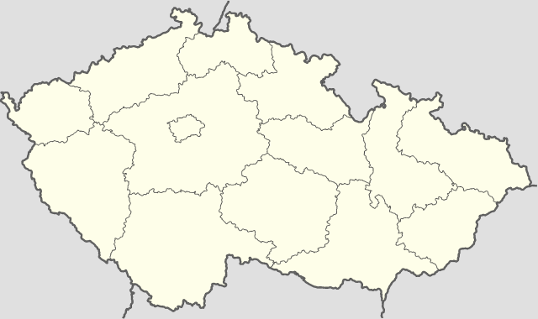
Obrázek č. 1

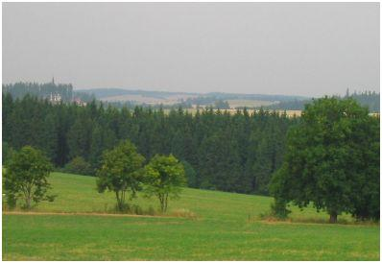
Obrázek č. 2
Českomoravská vrchovina
Nejvyššími vrchy jsou Jihlavské a Žďárské vrchy.

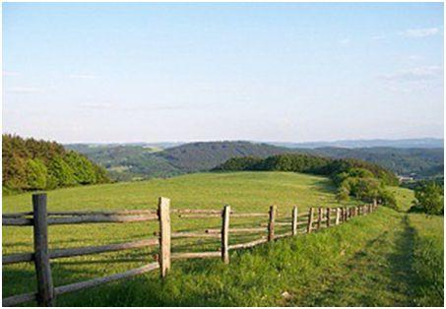
Obrázek č. 3
V krajině se střídají lesy s poli a loukami.

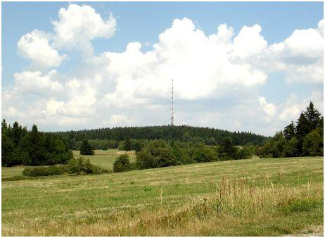
Obrázek č. 4
Žďárské vrchy a stejnojmenná Chráněná krajinná oblast. Na obrázku je Javořice – nejvyšší vrchol Českomoravské vrchoviny.
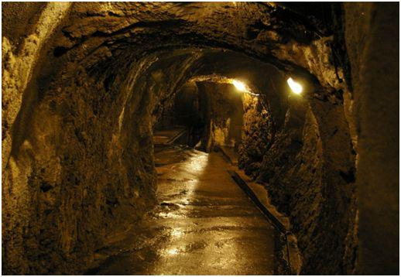
Obrázek č. 5
Jihlavské podzemí – zajímavost.Chodby vznikly vzájemným propojením sklepů, které byly od konce 13. století tesány ve skále.

Práce s učebnicí: (strana 39 – 41)
3) Které pohoří tvoří předěl mezi Čechami a Moravou?
………………………………………………………………………………..
- Jednou z nejpozoruhodnějších památek je hrad, na kterém dle pověsti strašila bílá paní –

paní PERCHTA Z PERNŠTEJNA. Hrad se jmenuje………………………………. .

- Největším městem oblasti je staré hornické město ……………………………………………. .

- Po 2. světové válce se stavěly nové ………………………….., ………………………. ………………………..,

………………………………………. …………………………………… a byla modernizována ……………………… .

- Výškový rozdíl mezi plochými hřbety a hlubokými údolími je …………………………………… .

- V této oblasti jsou nejvyšší ………………………………….. a ………………………………….. vrchy.

- Půdy na Českomoravské vrchovině jsou (podtrhni správné řešení)

málo úrodné velmi úrodné pokryté věčným ledem

- Na severu se Českomoravská vrchovina táhne od nížiny v ………………… a na jihu sahá až

k ………………………….. hranicím.

Počet bodů :

Řešení: 1) Českomoravská vrchovina
2) Javořice

2
1

3) Českomoravská vrchovina
4) hrad Pernštejn
5) staré hornické město Jihlava
6) nové továrny, rekreační zařízení, jaderná elektrárna a byla modernizována doprava
7) rozdíl je značný
8) V této oblasti jsou nejvyšší Jihlavské a Žďárské vrchy.
9) Půdy na Českomoravské vrchovině jsou (podtrhni správné řešení)
málo úrodné velmi úrodné pokryté věčným ledem
- Na severu se Českomoravská vrchovina táhne od nížiny v Polabí a na jihu sahá až k rakouským hranicím.

Citace zdrojů :
1) CHALUPA, Petr. Vlastivěda: putování po České republice : [pro 5. ročník]. Vyd. 1. Všeň: Alter, c1995, 62 s. Člověk a jeho svět. ISBN 80857755651996.
Obrázek č. 1
wikimedia.org [online]. [cit. 25.4.2013]. Dostupný na WWW: http://commons.wikimedia.org/wiki/File:Czechia_-_colored_blank_map.png?uselang=cs
Obrázek č. 2
cs.wikipedia.org [online]. [cit. 28.12.2013]. Dostupný na WWW: http://cs.wikipedia.org/wiki/%C4%8Ceskomoravsk%C3%A1_vrchovina#mediaviewer/Soubor:%C4%8CM.jpg
Obrázek č. 3
treking.cz [online]. [cit. 28.12.2013]. Dostupný na WWW: http://www.treking.cz/treky/jihlavske-vrchy.htm
Obrázek č. 4
cs.wikipedia.org [online]. [cit. 28.12.2013]. Dostupný na WWW: http://cs.wikipedia.org/wiki/Javo%C5%99ice#mediaviewer/Soubor:Javo%C5%99ice2007.JPG
Obrázek č. 5
cs.wikipedia.org [online]. [cit. 28.12.2013]. Dostupný na WWW: http://cs.wikipedia.org/wiki/Jihlavsk%C3%A9_katakomby#mediaviewer/Soubor:Jihlavske_katakomby_%282%29.jpg

